
www.oakchina.cn
产品手册
OAK中国
OAK-D-SR-PoE

1. 产品简介
OAK-D-SR-PoE是一款功能强大的深度相机，采用二代设计，具有M12的千兆以太网口和M8口，能够在各种复杂场景下高效测距。该相机具有IP67级别的防水和防尘功能，可在恶劣环境下使用。它配备了两个OV9782镜头，每个镜头都有100万像素（全局快门彩色镜头）。此外，它还支持VGA分辨率（640×480 @ 30fps），并提供双目、结构光、ToF三合一的测距模式，能够适应各种不同的应用场景。
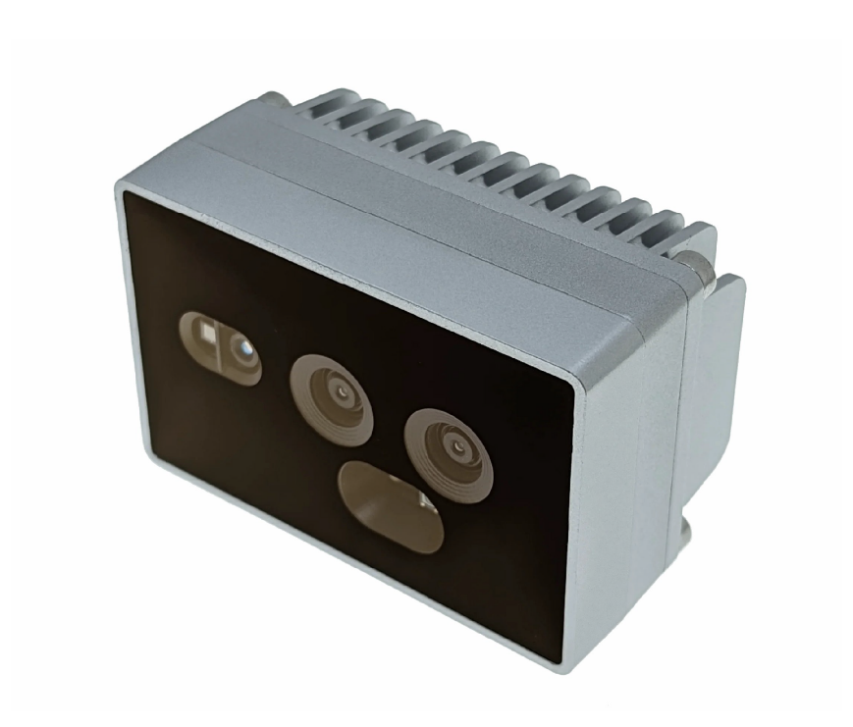

2.产品特点
- 双目、结构光、ToF三合一的测距模式
- 1200万高像素RGB摄像头
- IP67工业级防水
- 全局快门双目深度摄像头
- 4T算力（1.4T用于AI）
- 千兆以太网 POE供电（M12和M8）
- BNO085 IMU
- 4K H.265推流
- 红外镭射激光
- 主动立体深度(无光深度)
- 主动照明(带IR，无光计算机视觉)

3.规格参数
官方Datasheet文档：暂无

3.1镜头参数
参数 | 双目相机 | ToF
图像传感器（Sensor） | OV9782 | 33D ToF
DFOV / HFOV / VFOV | 89.5°D / 80°H/ 55 °V | 82.3°D /70°H/ 54.7°V
分辨率 | 1MP (1280×800) | VGA (640x480)
最大帧率 | 120FPS | 45 FPS (VGA)
焦距（EFL） | 2.35mm | N/A
光圈（F.NO） | 2.0 ±5% | 1.45 ± 5%
对焦范围 | FF：19.6cm – ∞ | 20cm - 6m
镜头尺寸 | 1/4” | 1/3.2”
像素大小 | 3µm x 3µm | 7µm x 7µm
快门 | 全局快门 | N/A

3.2其他参数
参数 | 值
接口 | M12、M8
功耗 | 3W~3.5W
尺寸 | 80×52×46mm
重量 | 297g（带外壳）
工作温度 | -20度~50度

3.3尺寸图
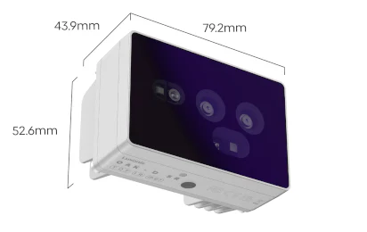

3.4深度感知
立体深度
- 双目深度传感器基线：2厘米（即左右相机之间的距离）。最小和最大的深度感知取决于相机的FOV、分辨率和基线，更多信息请查看这里。
- 测距范围：0.2~6m。最小深度：~20cm（400P或800P，扩展），~37cm（800P）。

- 理想范围：30cm - 100cm
- 最小：20厘米（800P）
- 最大：约 3 米，方差为 10%
ToF深度感知
ToF 技术发射调制红外光 (940nm)，测量返回传感器的时间，并计算物体距离。
- 深度范围限制：20厘米 - 5米
- 深度精度：
- 室内：低于 1%
- 室外：低于 2%

4.硬件下载
外壳、电路板模型step文件：查看

5.使用文档
文档 | 链接
中文使用教程 | 查看
Gitee链接 | 查看
产品要求的DepthAI版本 | 查看
OAK PoE系列新手入门教程 | 查看

注：如发现本文档有任何错误，请将错误信息发送至contact@oakchina.cn。

